«Афганистан – наша память и боль»

Экскурсия в школьный музей
( экскурсоводы – учащиеся 8 «А» класса, руководитель Подгайная М.В.)
Ведущий 1. 15 февраля 1989 года – особый день. Это дата начала вывода советских войск из Афганистана. У этих войн еще нет истории. Она не написана. Литературную гостиную мы назвали память воинам – интернационалистам, можно уточнить и сказать «живая память». Именно живая память, потому что живы те, кто воевал в Афганистане, Чечне, других «горячих точках». Живая, потому что память о погибших свято хранят их товарищи по оружию, их семьи и близкие. И память эта жива, пока мы об этом помним, пока мы об этом говорим и поем.
Ведущий 2. Именно в этот день закончилась война, которая длилась в два раза дольше, чем Великая Отечественна. Ее долго замалчивали. Дозировали правду о героях и потерях. Даже плакать над могилами не разрешали. Скупились на ордена. Потом эта война прорвалась стихами и песнями, трагическими , светлыми и мужественными. Не профессионализмом они ценны, прежде всего, а искренностью и пронзительностью. Сегодня мы их услышим. Они, как солдаты, вернувшиеся из боя, расскажут вам о мужестве и силе духа человеческого.
Ведущий 3. 25 декабря с 15.00 начался ввод соединений и частей 40 –й Армии в Демократическую Республику Афганистан по трем направлениям: через Кушку, Термез и Хорог. 103-я воздушно-десантная дивизия перебрасывалась военно-транспортной авиацией на аэродромы Кабула, Баграма и частично Кандагара.
Так уж повелось у русского солдата защищать не только свою Родину, но и помогать братским народам. И называлось это «выполнением интернационального долга». А тогда, в далеком 1979 году, русские пошли помогать строить счастливую жизнь в Азии.
Ведущий 4. Из-за высоких гор Гиндукуша к нам долгое время не поступало почти никаких сведений, лишь воздушные «Черные тюльпаны», доставлявшие погибших, напоминая, что там идет настоящая война и нашим ребятам служба выпала не из легких… а пока в нашей прессе царило молчание, в Афганистане шла война. Не знали родные советских воинов того, что их сыновья, мужья, братья брошены в огонь настоящих боев… Спустя время мы узнали, как опасна профессия вертолетчика, что слово «дух» может означать не только что-то возвышенное, но и бородатое существо с «калашниковым» наперевес. Военный жаргон обогатился новыми терминами «зеленка», «вертушка», «груз - двести»…
Ведущий 1. Афган – это 500 тысяч наших солдат, прошедших через пекло боев, 49985 человек из которых получили ранения, 6669 остались инвалидами, 13836 воинов погибли в боях, 312 бойцов пропали без вести, 18 были интернированы в другие страны мира. Таков итог оказания «братской интернациональной помощи» соседней стране в человеческом исчислении. Потери в технике, по официальным данным, составили 147 танков, 1314 бронемашин, 433 артсистемы, 118 самолетов и 333 вертолета.
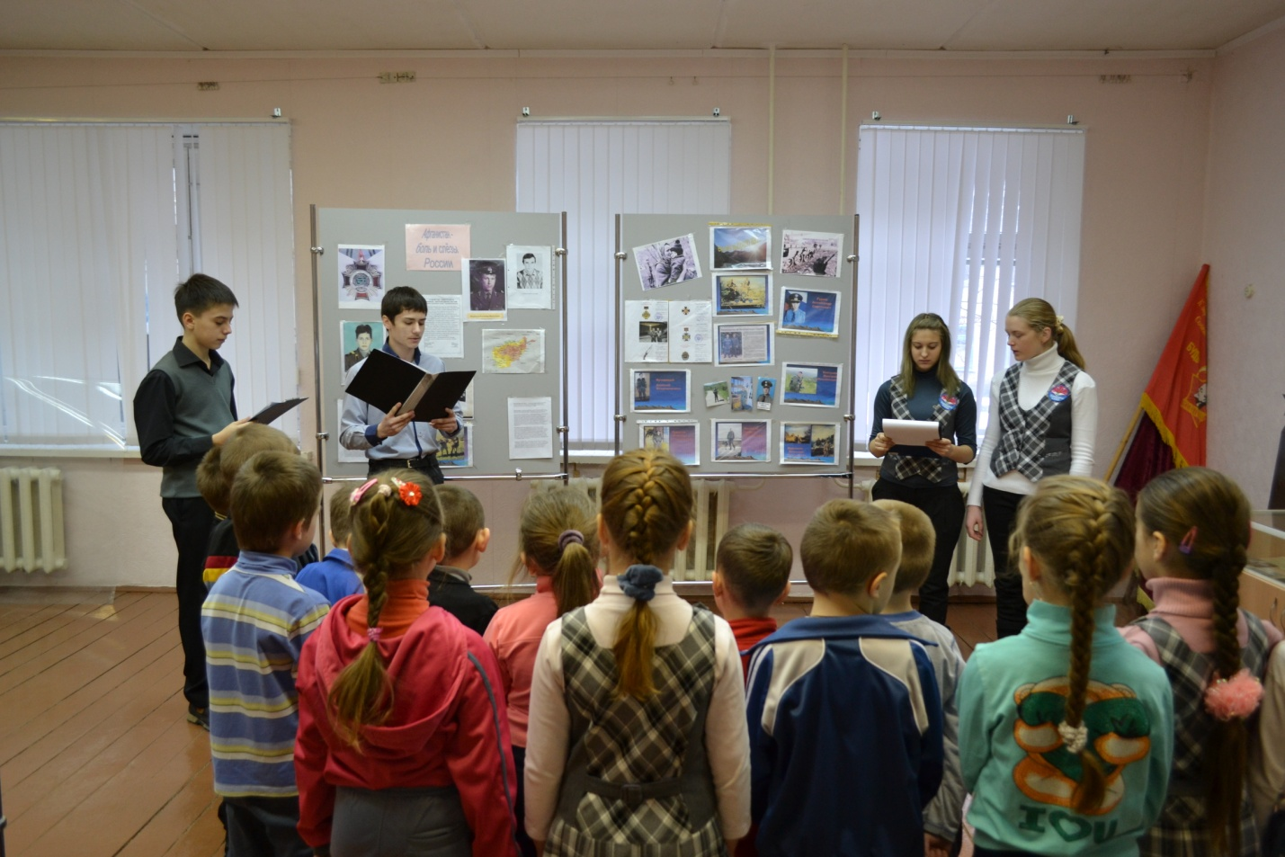
Ведущий 2.
Как много русских мальчиков – солдат
В безмолвной вечности лежат отныне.
И с фотографий маленьких глядят
Глазами удивительно живыми.
О, сколько же в России матерей
Облились горькими слезами.
Их боли не пройти, не отогреть
Под траурными черными платками.
Вновь клинья обожженных душ плывут
По небу вперемешку с облаками
Над милым домом снегом упадут
Или прольются теплыми дождями.
Стекут слезой по золоту имен,
По датам, оборвавшим жизнь в зените.
Печально-тихий колокольный звон
Как будто шепчет: «Мальчики, простите…»
Ведущий 3. Немало воды утекло с того времени. Потихоньку зажили раны, возмужали, стали мудрее. Состарились солдаты и офицеры. Но только память о далекой афганской войне жива, и стереть события той войны не смогут, ни годы, ни расстояния.
Ведущий 4
Время выбрало нас,
Закружило в афганской метели,
Нас позвали друзья в грозный час,
Мы особую форму надели.
И в огне горных трудных дорог
Своей кровью кропили походы,
Не заметили в вихре тревог,
Как минуты прессуются в годы.
Верность, доблесть, отвага и честь –
Эти качества не напоказ.
У Отчизны героев не счесь.
Время выбрало нас!
По станица времен
Под победные марши шагали.
Много славных российских имен
На гранитную вечность вписали.
И когда было тяжко подчас,
Силы таяли в грохоте боя,
Нас бросала на доты не раз
Непреклонная дерзость героев.
Верность, доблесть, отвага и честь –
Эти качества не напоказ.
У Отчизны героев не счесть.
Время выбрало нас.
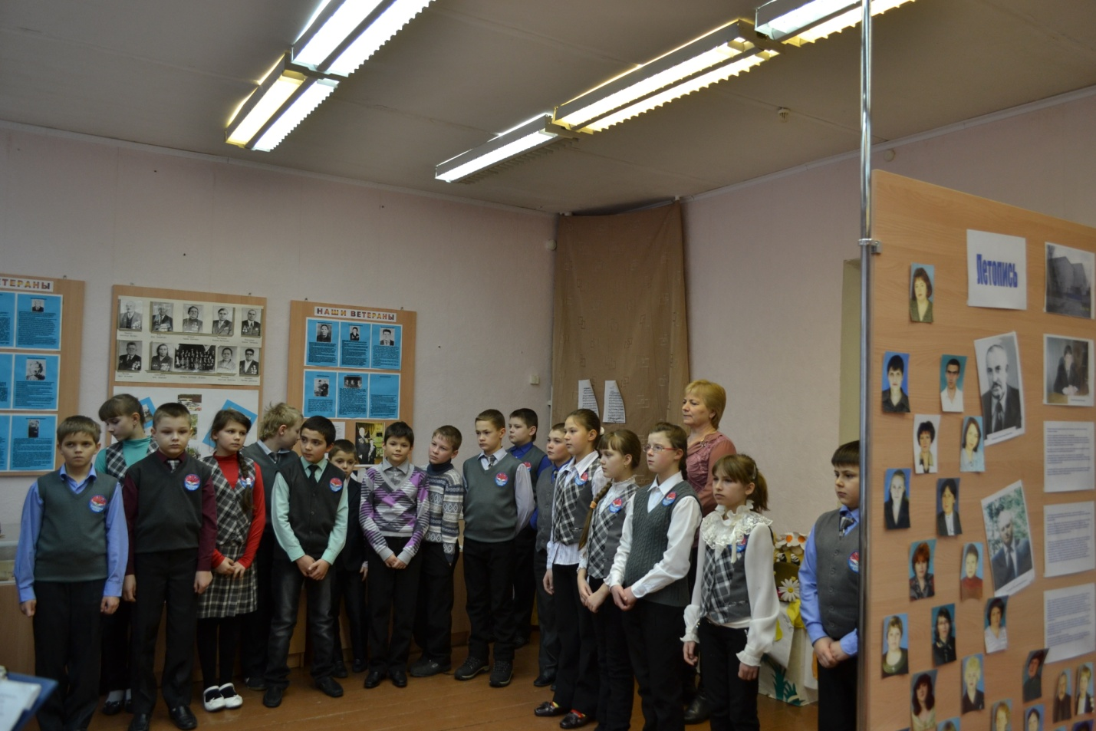
Ведущий 1. Верные присяге, убежденные в том, что защищают интересы Родины и оказывают дружественную помощь соседнему народу, они лишь выполняли воинский долг.
Ведущий 2. Из воспоминаний солдат:
- «Афганистан мне показался раем. Реки – сказочно - голубые, красные маки растут, как у нас ромашки. Увидел, как растут апельсины».
-«Первые восемь – девять месяцев спали, где придется: на земле, в кабинах автомашин. Потом поставили палатки. С конца февраля до конца марта здесь постоянно дожди. Затем наступает страшная жара. Один лейтенант привез с собой термометр со шкалой давлений до 500. Когда повесили на солнце, он лопнул. Потом уже достали новый со стоградусной шкалой. Посмотрели, а ртутный столбик показывает 780».
-«Что больше всего поразило в Афганистане – это нищета. Когда мы приехали – была зима. Снега не было, но ветер был пронизывающий до костей. Мы солдаты в ватных бушлатах и то мерзли. А местные крестьяне в это время босиком ходили».
-«В апреле первый раз поехали в рейд. Там узнали. Что представляют собой душманы. Постоянные обстрелы на дорогах. Все время в напряжении. Однажды в садах, возле реки душманы устроили засаду. Спрятались в деревьях, привязав себя к стволам. Было очень трудно определить, откуда ведется огонь. Вызвали на помощь вертолеты, те обстреляли сады. Мы после обстрела ходили их прочесывать. Некоторые душманы упали на землю. Другие так и остались висеть на деревьях ».
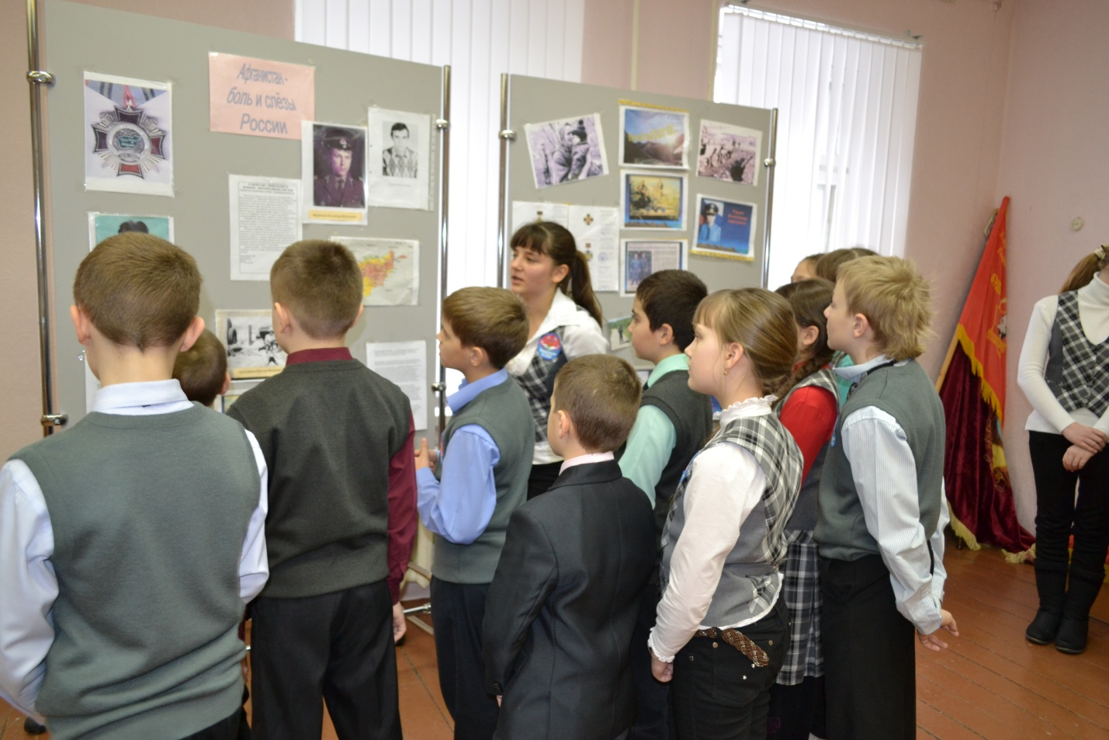
Ведущий 3. Много горя, бед и страданий принесли нашему народу эти девять лет и пятьдесят один день жестоких сражений в чужом краю. Но и там в далеком Афганистане советские воины проявили лучшие человеческие качества: мужество, стойкость, благородство. В неимоверно трудных условиях боевой жизни, вдали от дома, ежечасно подвергались опасности, и подчас смертельной, они сохранили верность военной присяге, воинскому и человеческому долгу.
Ведущий 4. А вдалеке у них осталась Родина, родной город, село, дом, матери, жены, дети. Многое не успели – жизнь только начиналась.
Ведущий 1. Черным, зловещим крылом ударила в окна матерей похоронка. Сколько выплакано слез, сколько горя обрушилось на женщину в один миг! Но ни одна мать не сможет смириться со смертью сына. Она всю жизнь ждет и надеется: а вдруг произойдет чудо и на пороге появится сын, ее кровинушка.
Ведущий 2 Рассказ об участнике Афганской войны ВВ. Щербакове
Ведущий 1
Помяни нас , Россия, в февральскую стужу,
Перед тем, как сойдешься за праздничный стол.
Вспомни тех, кто присяги тебе не нарушил,
Кто берег тебя вечно и в вечность ушел.
Помяни нас, засыпанных пеплом и пылью,
Пулеметами врезанных в скальную твердь.
Запиши нас в историю горестной былью
И рубцом материнское сердце отметь.
Помяни нас, Россия, и злых, и усталых,
Одуревших от зноя, без сна, без воды.
Отмеряющих жизнь от привала к привалу,
От звезды до звезды, от беды до беды.
Помяни нас и гордых атакой победной,
Ни на шаг не сошедших со взятых вершин.
Не трибунною речью, не строчкой газетной –
На великих скрижалях любви запиши.
Помяни нас, Россия, в известной печали,
Златорусую косу свою расплетя.
Мы оставшимся помнить и жить завещали,
Жить, как прожили мы – для тебя!
Ведущий 2. Человеческая память недолговечна, а неумолимое время стирает с земли следы той далекой войны «за речкой». Войны, в которой десятки тысяч вчерашних мальчишек, вставших в армейский строй после школьной скамьи, стали калеками. Около миллиона советских людей прошло через горнило Афганистана. Немало полегло их на той каменистой земле: тысячи погибших и умерших от ран и болезней, сотни пропавших без вести. Много матерей и отцов не дождались своих сыновей, и не сказали они «Мама, я жив…».
Ведущий 3. Сражения кончаются, а история вечна. Ушла в историю и афганская война. Но в памяти людской ей еще жить долго, потому что ее история написана кровью солдат и слезами матерей. Она будет жить в памяти сирот, оставшихся без отцов. Будет жить в душах тех, кто в ней участвовал. Поколение, опаленное ее огнем, как никто усвоило военные и нравственные уроки той никем и никому необъявленной, героической и трагической афганской войны.
